+ An operating system (OS) is essential system software that acts as an intermediary between computer hardware and the user, managing system resources like memory, processors, and peripheral devices ( Windows 11, macOS, Ubuntu Linux, Android)
+ kernel is the core program of an operating system that acts as a bridge between hardware and software applications(user space), managing critical resources like the CPU, memory, and device drivers. (Windows NT Kernel, Linux Kernel, XNU (macOS), BSD kernel).

- Why main entry point?
- Because when we run a program a operating system ask where do I begin? And c++ say start from main. Without it your program has no entry point , no-start, no execute .
- Why int ?
- Int : Because main send a number back to operating system that number is call the exit status.
- Return 0 mean?
- When you write return 0 mean you’re saying everything work perfectly and it play a key role as​Program finisher។
- Why using namespace is bad?
- Because​ in std there are many functions and variables. If we write the same function and variable, the compiler does not know which one to take. Not good for large projects because in large projects or teamwork, others can define the same function and it can make a conflict.
- Why 0.1+0.2!=0.3?
- Because computer don’t store number like humans do, humans use base decimal number and computer use base binary. Example: we input decimal number , computer don’t understand it’s needs to convert decimal to binary and output decimal on our console or terminal. When we write 0.1+0.2 we don’t get exactly 0.3 we get something extremely close but not equal.
- Variable គេបែងចែកជា២គឺ​ Mutable និង Immutable

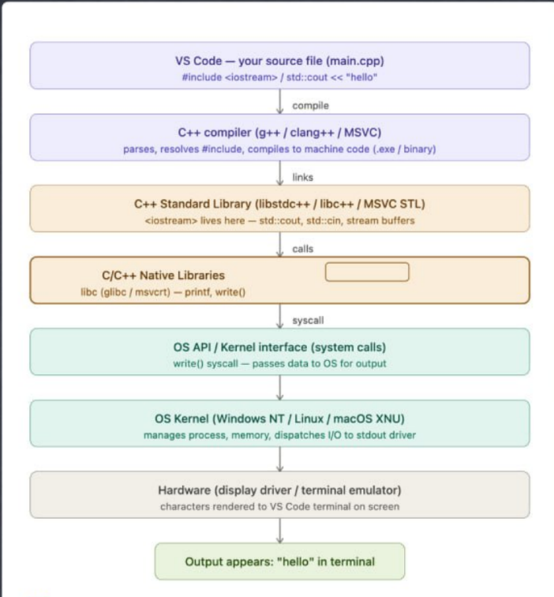

1. VS Code — our file(main.cpp)
វាគឺជា first step ដែល programmer C++ ក្នុង IDE ដូចជា VS Code។​​ Example ៖ #include <iostream> និងប្រើ std::cout << "hello world" ដើម្បីបង្ហាញអត្ថបទ។
២. C++ Compiler (g++ / clang++ / MSVC)
នៅពេលអ្នកចុច run, Compiler នឹងពិនិត្យកូដរបស់យើង រួច convert វាពីភាសាមនុស្សទៅជា Machine Code (file .exe/binary) ដែលកុំព្យូទ័រអាចយល់បាន។
៣. C++ Standard Library (libstdc++ / libc++ / MSVC STL)
ក្នុងstep មួយនេះ IDE នឹងទៅទាញយក function ស្រាប់ៗពី Standard Library។ ឧទាហរណ៍៖ std::cout គឺមានប្រភពចេញពី standard library <iostream> នេះឯង។
៤. C/C++ Native Libraries (libc)
Standard library នឹងហៅបន្តទៅ Native Libraries ដូចជា libc។ វានឹងប្រើ small fundamental function ដូចជា printf() ឬ write() ដើម្បីត្រៀមបញ្ជូន Data ទៅកាន់ Operating System ។

៥. OS API / Kernel interface (System calls)
IDE របស់យើងមិនអាចបញ្ជា Control screen ដោយផ្ទាល់បានទេ ដូច្នេះវាត្រូវធ្វើការ System Call (ការហៅទៅប្រព័ន្ធ) ដូចជា write() ដើម្បីសុំការអនុញ្ញាតពីប្រព័ន្ធប្រតិបត្តិការ (OS) ក្នុងការបញ្ចេញ Data ។
៦. OS Kernel (Windows NT / Linux / macOS XNU)
ស្នូលនៃប្រព័ន្ធប្រតិបត្តិការ (Kernel) ទទួលសំណើ រួចគ្រប់គ្រង Memory និងបញ្ជូន Data ទាំងនោះទៅកាន់ Stdout Driver (កម្មវិធីបញ្ជាការបង្ហាញចេញ)។
៧. Hardware (Display driver / Terminal emulator)
នៅដំណាក់កាល Hardware , Driver នឹងធ្វើការ Show ​Data នៅលើ screen ឬនៅក្នុងTerminal របស់ VS Code។
៨. (Output appears)
ជាចុងក្រោយ ពាក្យថា "hello​​ world" ត្រូវបានបង្ហាញនៅលើ Terminal របស់អ្នកដោយជោគជ័យ។

- Our file are store in hardisk, what happened when I run a program in VSCode?
- នៅពេលចុច Run, Operating System នឹងទៅស្វែងរក​ file (Executable file) ដែលអាចដំណើរការបាន ដែល Store in Hard Drive/SSD រួច Copy ចូលទៅក្នុង RAM (Memory)។ មូលហេតុគឺដោយសារតែ RAM មានល្បឿនលឿនជាង Hard Drive ខ្លាំង ដែលអនុញ្ញាតឱ្យ CPU ចូលប្រើ Data បានរហ័ស។
- Process
+ ការបង្កើត Process (Creating a Process)
- នៅពេលកូដស្ថិតនៅក្នុង RAM , Operating System នឹងបង្កើត Process។ ក្នុងដំណាក់កាលនេះ OS នឹងបែងចែក Resource ឱ្យ VSCode នោះ រួមមាន៖
- Memory Space: កន្លែងសម្រាប់ store data។
- Registers: កន្លែងតូចៗសម្រាប់ CPU process ដោយផ្ទាល់និងដើរតួជាជំនួយដល់ការចងចាំរបស់ Ram។
- Stack & Heap: សម្រាប់គ្រប់គ្រង memory បណ្ដោះអាសន្ន។
+ ការអនុវត្តដោយ CPU (CPU Execution)
- CPU (Processor) ចាប់ផ្ដើមអានសេចក្ដីណែនាំ (Instructions) ពី RAM ម្តងមួយជួរៗ (ជាភាសាម៉ាស៊ីន 0 និង 1)។ វាធ្វើCalculate បញ្ជូនdata និងធ្វើតាមអ្វីដែលអ្នកបានសរសេរក្នុងកូដ។
+ ការបង្ហាញលទ្ធផល (Output/Display)
- ប្រសិនបើ VSCode យើងប្រើនូវ function ដូចជា print ឬ cout វានឹងផ្ញើសញ្ញាទៅកាន់ OS Kernel។ Kernel នឹងបញ្ជាទៅកាន់ Terminal នៅក្នុង VS Code ដើម្បីបង្ហាញលទ្ធផលឱ្យអ្នកឃើញនៅលើអេក្រង់។
+ ការបញ្ចប់ការងារ (Termination)
- នៅពេល VSCode Process ចប់ដូចជាដល់ line ចុងក្រោយ ឬ return 0)Operating Systemនឹងដកកម្មវិធីនោះចេញពី RAM វិញ ដើម្បីយកកន្លែងទំនេរនោះឱ្យកម្មវិធីផ្សេងទៀតប្រើប្រាស់។

- If I call <iostream> Which OS service do I use and how It works through these layer?
- ១. សេវាកម្ម OS ដែលអ្នកប្រើ (OS Service)
សេវាកម្មចម្បងដែលត្រូវបានប្រើគឺ I/O Management (Input/Output)។ កូដរបស់អ្នកនឹងធ្វើការហៅទៅកាន់ System Call (ឧទាហរណ៍៖ write() នៅក្នុង Linux/Unix ឬ WriteFile() នៅក្នុង Windows) ដើម្បីស្នើសុំឱ្យ OS បញ្ជូនទិន្នន័យទៅកាន់ឧបករណ៍បង្ហាញ (Display)។
២. ដំណើរការតាមស្រទាប់នីមួយៗ (Step-by-Step through Layers)
- ស្រទាប់កម្មវិធី (Application Layer): អ្នកសរសេរកូដ std::cout << "hello". Library <iostream> នឹងរៀបចំទិន្នន័យនោះដាក់ក្នុង Buffer , temporary space កន្លែងផ្ទុកបណ្ដោះអាសន្ន។
- ស្រទាប់បណ្ណាល័យស្តង់ដារ (Standard Library Layer): iostream នឹងហៅទៅកាន់បណ្ណាល័យកម្រិតទាបជាងនេះ (ដូចជា libc) ដើម្បីបកប្រែសំណើរបស់អ្នកទៅជាទម្រង់ដែល OS យល់។
- ស្រទាប់ចំណុចប្រទាក់ប្រព័ន្ធ (OS Interface/System Call): កម្មវិធីរបស់អ្នកនឹងធ្វើការ "គោះទ្វារ" សុំទៅកាន់ Kernel តាមរយៈ System Call។ នេះគឺជាចំណុចឆ្លងកាត់ពី User Mode ទៅ Kernel Mode។
- ស្រទាប់ស្នូល (Kernel Layer): OS Kernel ទទួលសំណើ រួចកំណត់ថាត្រូវបញ្ជូនអត្ថបទនោះទៅណា (ឧទាហរណ៍៖ ទៅកាន់ Terminal)។ វាប្រើ Device Driver ដើម្បីទាក់ទងជាមួយផ្នែករឹង។
- ស្រទាប់ផ្នែករឹង (Hardware Layer): Video/Display Driver បញ្ជូនសញ្ញាទៅកាន់អេក្រង់ ដើម្បីបង្ហាញតួអក្សរ "hello" ឱ្យអ្នកឃើញ។

